



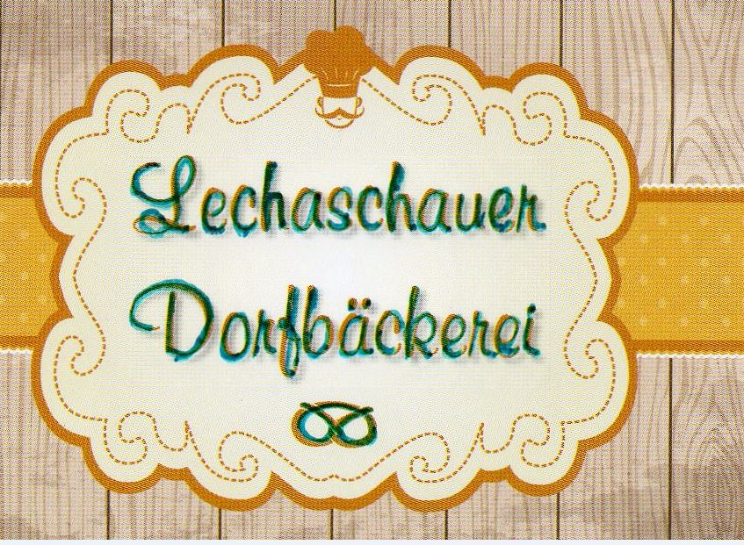




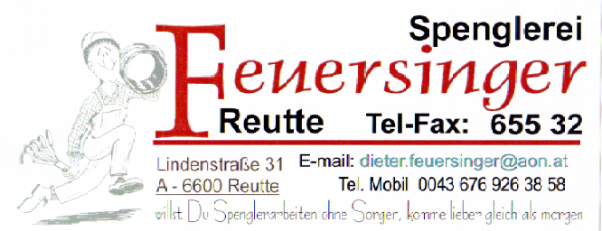

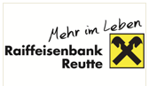
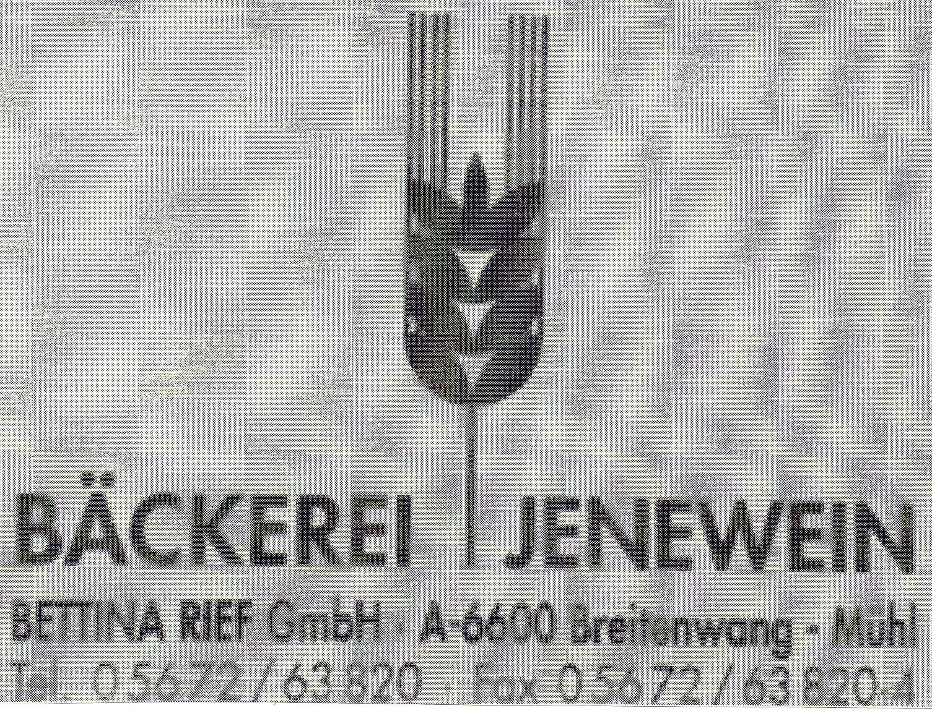
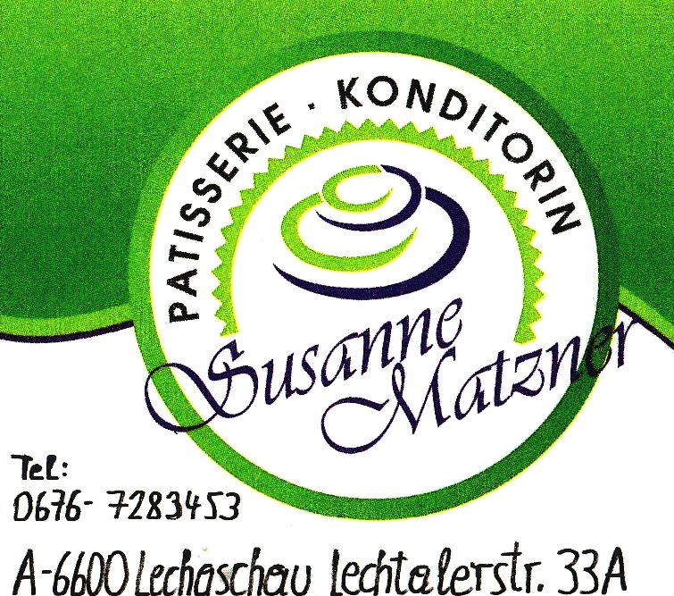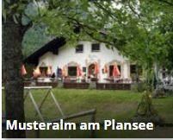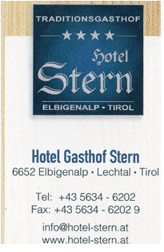
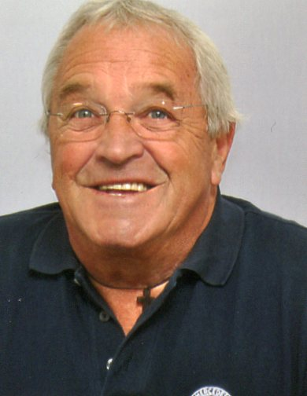
INFOBLATT
Obmann: Ortsgruppe Lechaschau

Hr. Karl Pellegrini
Wänglerstraße 8 Dezember 2017
6600 Lechaschau
e-mail:karl.pellegrini@tnr.at www.pensionistenverband-oesterreich.info
Handy: 0650-9472510
Nur für zahlende Mitglieder der Ortsgruppe Lechaschau

Steht der Baum im Lichterschein,
gehen wir zu Tür hinein.
Weihnacht, Weihnacht - es ist wahr,
ist das schönste Fest im Jahr.

Weihnachtsfeier 2017
Mittwoch 13. Dezember 2017 Beginn: 14:00h - 17:00h





Liebe Pensionistinnen und Pensionisten wir möchten euch recht herzlich
einladen zu unsere Weihnachtsfeier am Mittwoch 13. Dezember 2017
in der goldenen Rose (Fam. Klotz). Beginn: 14:00h - 17:00h

Für den besinnlichen Weihnachts Nachmittag spielen wir Weihnachtslieder
von unserem Computer, Obmann und Obm. Stellv. berichtet vom Jahres Rückblick 2017 und Vorschau 2018, Tolle Reisen geplant! Weihnachts = gedicht trägt Bürgermeister Hr. Fuchs Hansjörg vor.
Wie gewohnt bekommt jedes Mitglied ein schönes Geschenk überreicht!
In diesem Sinne möchten wir uns für deine Treue zum Pensionistenverband
der Ortsgruppe Lechaschau recht herzlich bedanken, und freuen uns
weiterhin auf eine gute Zusammenarbeit . Wir würden uns freuen wenn wir
dich bei unserer Weihnachtsfeier begrüßen können, dies wünscht sich
Obmann Karl Pellegrini mit seinem Ausschuß.
Wir wünschen Euch schöne, besinnliche, fröhliche, gesunde Weihnachts =
tage mit viel Freude und guten Wünschen fürs Neue Jahr 2018.
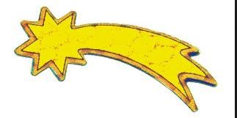

Prosit Neu Jahr 2018

Das Jahres Programm 2018 wird mit der Ende Dezember Post + Faschingsball verschickt!

